Utilizando a biblioteca V-ART
Computação Gráfica – GCC124
Pedro Antônio de Souza – 201810557
Modelagem de uma Lata de lixo com pedal
Nesse trabalho, utilizou-se a biblioteca V-ART [1] para implementação de um modelo de lata de lixo com pedal. Implementou-se a classe Bucket, herdeira da classe VART::Cylinder, que desenha um cilindro sem a face superior e com o culling face do OpenGL desativado. Depois, foi criada a classe LataDeLixo que modela a lixeira de fato. Essa classe possui os métodos Abrir(float variance) e Girar(float variance) que executam, respectivamente, a abertura da tampa da lixeira e o giro da lixeira completa. Uma cena montada utilizando apenas um objeto da classe LataDeLixo apresentaria o grafo da Figura 1.
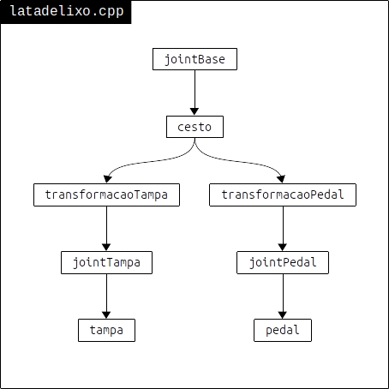Figura 1

Na função main(), foi implementada a escuta de eventos do teclado para que o usuário possa abrir a tampa da lixeira com a tecla i e fechá-la com a tecla k. Além disso, ela pode ser girada em torno do eixo Z para a esquerda e para a direita utilizando as teclas j e l, respectivamente. Após, foi instanciado um objeto do tipo VART::Box para representar o chão em que a lixeira estará apoiada. Esse objeto terá como filho uma instância da LataDeLixo. Portanto, o grafo de cena final será como o da Figura 2.
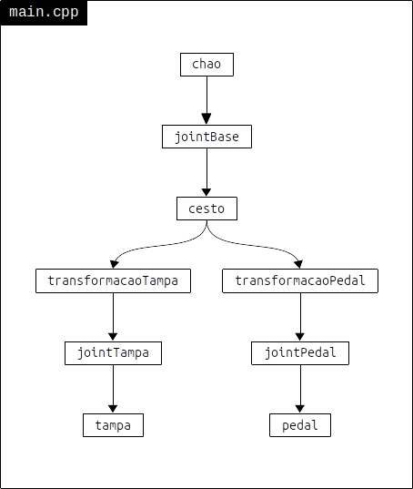Figura 2

REFERÊNCIAS
[1] V-ART. V-ART Documentation, 2014. Main page. Disponível em <http://professores.dcc.ufla.br/~bruno/v-art/docs/html/index.html>. Acesso em: 3 de set. de 2020.

